**Resultados**

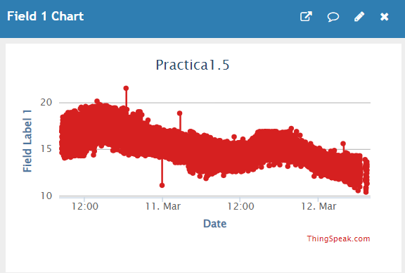

**Figura 1. Captura de los datos con el LM35.**

En esta presente figura, podemos observar la captura de los datos y la visualización de esta, todo esto se realiza mediante un código de Arduino, en el cual está pre cargado en la placa ESP32, donde captura los datos con el LM35, y posteriormente conecta con el canal de ThingSpeak, usando las credenciales necesarias y también teniendo una conexión a wifi.

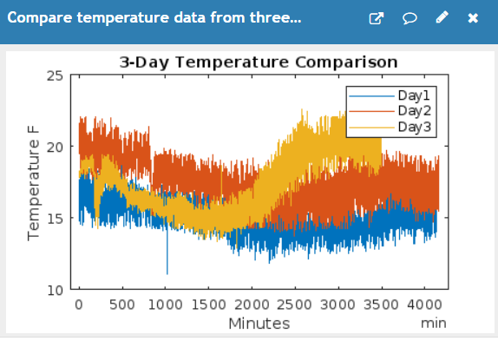

**Figura 2. Gráfica del MATLAB Visualizations**

En la figura 2, podemos visualizar la gráfica de los 3 días, en la cual, recopila la temperatura que se obtiene de la figura 1, pero esta compara 3 días, después de la captura de los 3 días posteriores, podemos visualizar la comparación de estas, observamos datos similares en ciertas horas del día, al igual que bajas, y ciertos picos, estos picos se debe a que hubo cierto tiempo que no tuvo conexión a internet, posteriormente pudo seguir recopilando datos y después visualizarlo tanto en la figura 1 y después en la comparación de los 3 días.